# 概要设计 统一日志管理

## 1 模块化设计

在整个项目的后端服务中，需要实现单个服务功能组件的模块化。下面的二级服务应当作为公共服务模块开发，这主要是为了满足三化物联网的模块化需求，实现模块的可复用性，提高开发效率，减少重复性工作。统一日志管理模块的模块化架构图如下图所示，该模块可以收集并统一存储各业务模块及下属的终端设备产生的日志文件，供用户需要时查阅。

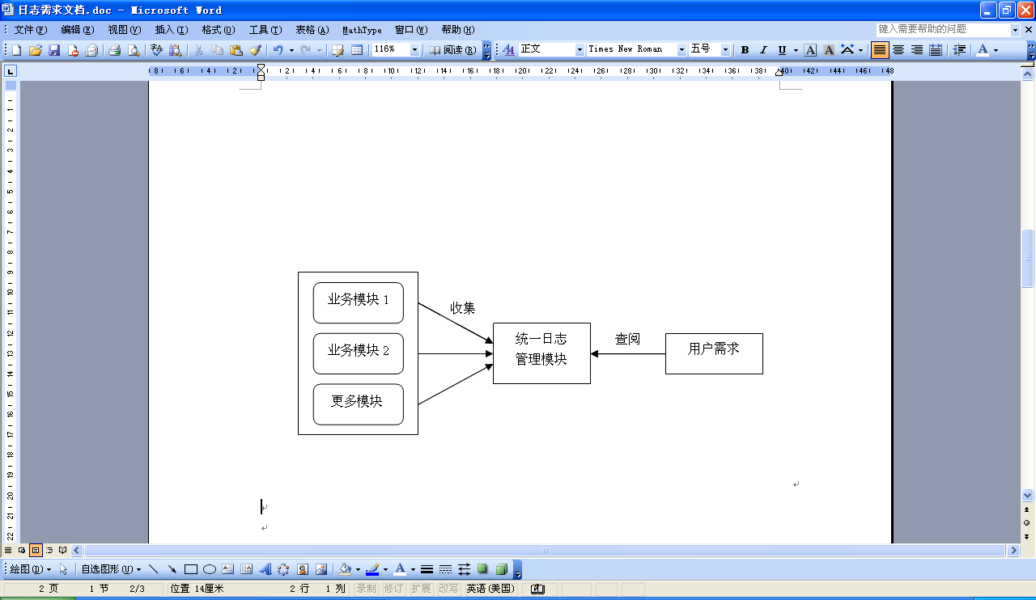

## 2 实现流程

### 2.1 工具选取

我们采用阿里云提供的日志服务实现统一日志管理模块。

日志服务（Log Service）是阿里云提供的，针对海量日志收集、存储、查询的平台化服务，可以集中收集服务集群中所有的日志，并支持实时消费、实时查询和投递到其他云产品做进一步分析。

日志服务的典型应用场景包括数据采集、实时计算、数仓与离线分析、产品运营与分析、运维与管理等场合。日志服务可以实时收集日志，并通过对日志文件的查询，快速分析访问行为，例如查询某个账户、某个对象、某个操作的操作记录。在系统平台的开发过程中，可以对客户端、移动设备、服务端、模块等加入日志，并通过ID进行关联。收集各个模块生成的日志，通过云监控、流计算等实时获得访问情况。

### 2.2 详细步骤

日志服务提供多种方式的日志收集服务，可以通过日志服务采集ECS日志、本地服务器日志、IoT设备日志和其他云产品日志等。采用阿里云日志服务实现统一日志管理模块的流程图如下所示。

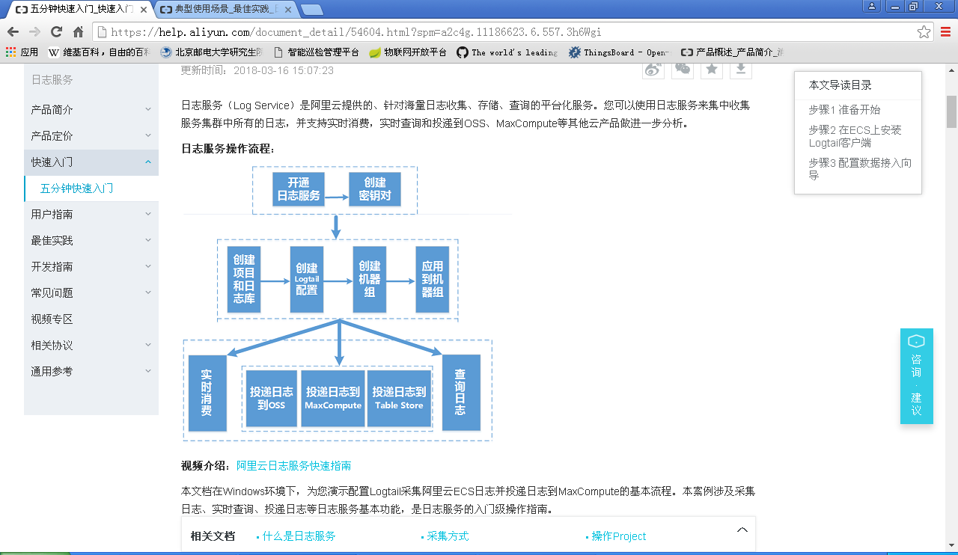

#### 2.2.1 准备流程

(1) 开通日志服务

使用注册成功的阿里云账号登录[日志服务产品页](https://www.aliyun.com/product/sls/)进行开通，开通成功后自动跳转到日志服务控制台。

(2) 开启Access Key

Access Key是Logtail收集日志数据的必要条件。在开始使用日志服务之前，需要进入[日志服务管理控制台](http://sls.console.aliyun.com/)的Access Key管理页面创建密钥对（Access Key）并确认状态设置为启用。

(3) 创建项目

第一次进入日志服务管理控制台时需要创建项目。创建项目时需要指定项目名称与所属区域，根据实际需求进行创建。

(4) 创建日志库

项目创建完成后，系统会提示创建一个日志库。创建日志库需要指定如何使用这些日志。

(5) 操作分区

当新建日志库时，可以根据日志量和产生速度选择分区个数，也可以在修改日志库时，通过合并、拆分等操作修改分区个数。

(6) 访问控制授权

若需要收集云产品的日志，或将日志服务的数据投递至OSS等产品进行存储分析，需要赋予日志服务或其他云产品相应的权限。若需要使用子账号操作日志服务，也需要通过RAM对子账号授权。

#### 2.2.2 日志采集

Logtail接入服务是日志服务提供的日志采集Agent，通过控制台方式实时采集阿里云ECS等服务器上的日志。通过Logtail采集服务器日志的步骤为：

(1) 在需要采集日志的源服务器上安装Logtail；

(2) 创建用户标识（从阿里云ECS采集日志不需要执行此步骤）；

(3) 创建机器组。日志服务通过机器组的方式管理所有需要通过Logtail客户端采集日志的服务器。日志服务支持通过IP或者自定义标识的方式定义机器组，也可以在应用Logtail配置到机器组时根据提示创建机器组；

(4) 创建Logtail采集配置，并应用到机器组。可以通过数据接入向导创建Logtail配置以采集文本文件、收集syslog日志等，并将该Logtail配置应用到机器组。

#### 2.2.3 日志查询

日志服务查询功能可以针对各种数据类型提供查询，支持的数据类型有：

(1) 文本类型（Text）

和搜索引擎类似，文本类（Text）数据查询基于词（Term）的命中，因此需要配置分词符、大小写敏感、包含中文（中文分词）等选项。可以根据需要设置原始日志查询时是否支持大小写，或是否设置分词符将日志内容切分成多个关键词。如果日志中包含中文，需要打开中文分词。

(2) 数值类型

支持long（整数）或者double（小数），当设置为数值类型后对于该键的查询只能通过数值范围。

(3) 组合类型（JSON）

JSON是由文本、布尔、数值、数组（Array）和图（Map）构成的组合类型数据。对JSON类型字段，会自动识别text/bool类型字段。非JSON array中的double、long类型数据可通过设置类型并指定路径后进行查询。若为非完全合法JSON，会尽可能解析有效内容，直到遇到非法部分结束。

(4) 组合类型（全文查询）

全文查询（索引）默认会将整条日志作为文本类型，全文查询默认不需要指定key。